Quản lí Lập đơn đặt hàng đề nghị:

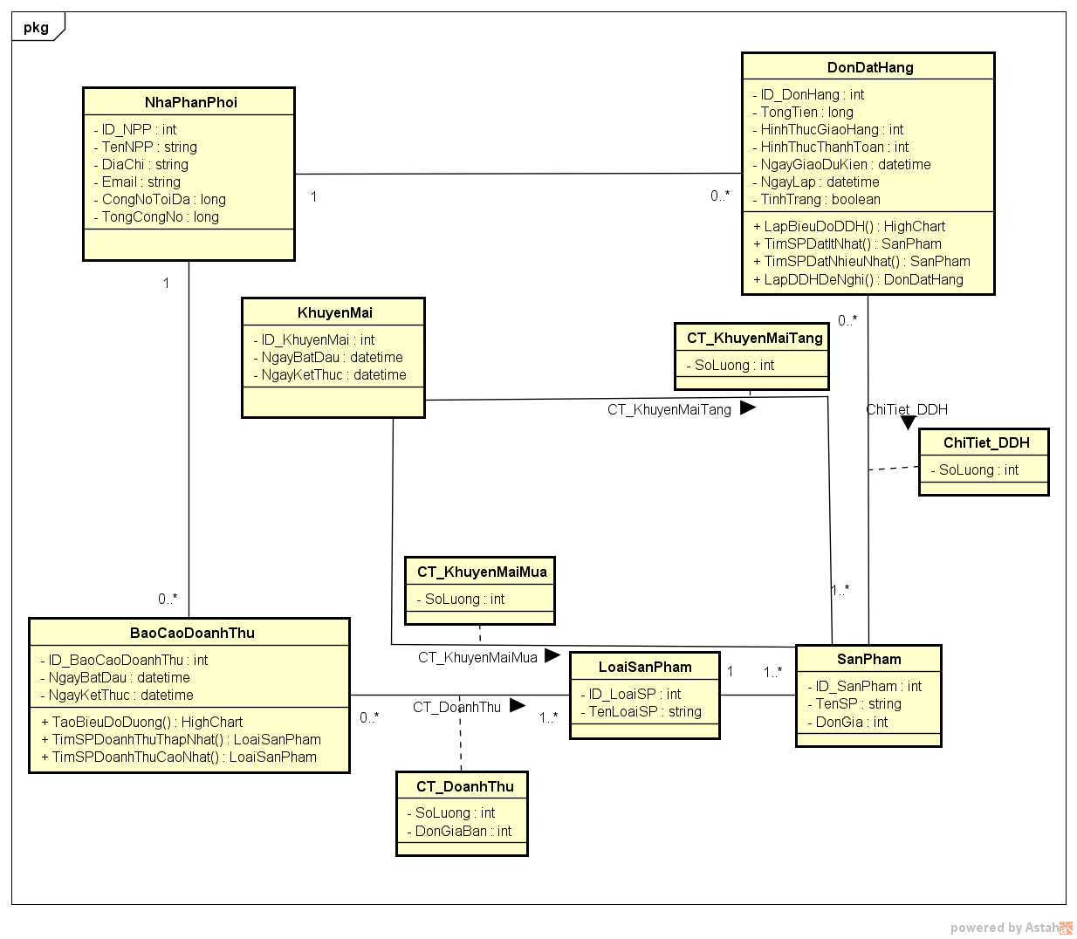

Quản lí Đặt hàng

